目录

一、涉民营企业知识产权案件总体情况

二、民营企业知识产权保护存在的问题

　 （一）文创企业知识产权管理水平有待提升

　 （二）民营企业品牌保护法律意识亟待增强

　 （三）新业态新模式层出竞争形态日益复杂

　 （四）前沿领域技术合作较多容易产生争议

　 （五）商业秘密保护备受关注面临多重挑战

三、知识产权司法服务保障民营企业发展主要举措

　 （一）全面贯彻平等保护原则，依法平等保护民营企业合法权益

　 （二）实行最严格的司法保护，加大民营企业知识产权保护力度

　 （三）营造诚信健康市场环境，引导民营企业良性竞争创新发展

　 （四）打击恶意诉讼虚假诉讼，保障民营企业经营活动正常开展

　 （五）发挥“三合一”机制效能，严惩侵害民营企业知识产权犯罪

　 （六）用好临时措施证据规则，强化民营企业知识产权保护实效

　 （七）深入构建多元解纷体系，鼓励引导民营企业高效实质解纷

　 （八）加强法律政策宣传引导，积极营造民营企业良好法治环境

上海市浦东新区人民法院

知识产权司法服务保障民营企业高质量发展白皮书

（2023-2024）

　　民营经济是推进中国式现代化的生力军，是高质量发展的重要基础，是推动我国全面建成社会主义现代化强国、实现第二个百年奋斗目标的重要力量。党的十八大以来，以习近平同志为核心的党中央高度重视民营经济发展。2023年7月，中共中央、国务院发布《关于促进民营经济发展壮大的意见》。2025年2月，习近平总书记在民营企业座谈会上强调，“要统一思想，坚定信心，促进民营经济健康发展、高质量发展”，为民营经济发展指明了前进方向。

　　浦东新区地处我国改革开放的最前沿，民营企业深度融入引领区、自贸区建设。截至2024年底，浦东新区聚集了超过28.3万户民营企业，占经营主体比重超六成，在推动新质生产力发展、落实创新驱动战略、科技创新中心建设的过程中发挥着重要的作用。法治是最好的营商环境。上海市浦东新区人民法院（下称浦东法院）坚持以习近平新时代中国特色社会主义思想为指导，深入学习贯彻习近平总书记在民营企业座谈会上的重要讲话精神，充分发挥知识产权审判职能作用，依法公正高效审理涉民营企业知识产权案件，持续加大知识产权保护力度，不断为民营经济健康发展、高质量发展提供优质的司法服务和司法保障。

　　一、涉民营企业知识产权案件总体情况

2023年至2024年，浦东法院共受理涉民营企业知识产权案件8984件，占同期知识产权案件收案总数的96.17%，其中民事案件8961件、刑事案件21件、行政案件2件。共审结9250件，结案率102.9%，其中民事案件9231件、刑事案件17件、行政案件2件。

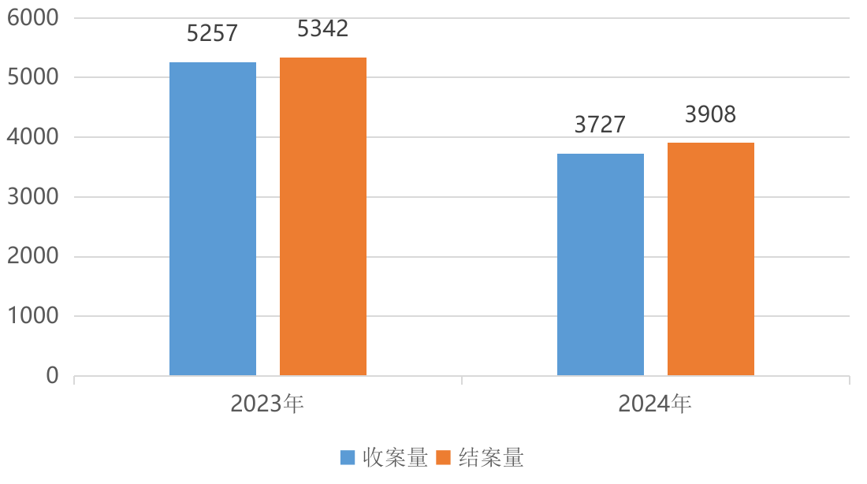

图1　涉民营企业知识产权案件收、结情况

　　从案由分布看，在受理的涉民营企业知识产权民事案件中，著作权纠纷7565件，占涉民营企业知识产权民事案件总数的84.4%；商标权纠纷689件，占比7.7%；知识产权合同纠纷582件，占比6.5%；不正当竞争纠纷125件，占比1.4%。在受理的涉民营企业知识产权刑事案件中，假冒注册商标罪等商标类犯罪案件18件，占涉民营企业知识产权刑事案件总数的85.7%；侵犯著作权罪案件2件，占比9.5%；侵犯商业秘密罪案件1件，占比4.8%。

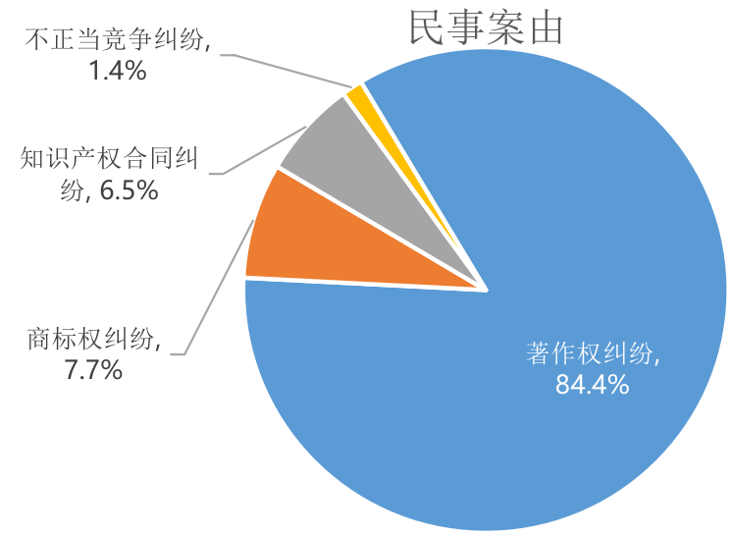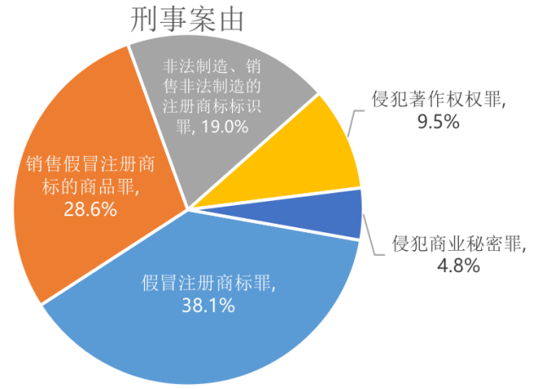

图2　涉民营企业知识产权案件案由分布

　　从结案方式看，在审结的涉民营企业知识产权案件中，判决案件1267件，裁定驳回起诉案件25件，移送其他法院管辖案件44件，调解、撤诉案件7914件，调撤率达85.5%，反映出民营企业决策灵活、效率优先、行业合作需求较强的鲜明特征。

|  |  |  |  |  |
| --- | --- | --- | --- | --- |
| 结案方式 | 判决 | 裁定驳回起诉 | 移送管辖 | 调解、撤诉 |
| 案件数量（件） | 1267 | 25 | 44 | 7914 |
| 所占比例 | 13.7% | 0.3% | 0.5% | 85.5% |

表1　涉民营企业知识产权案件结案方式

　　从行业分布看，涉民营企业知识产权案件行业分布广泛，主要集中在信息技术及文化艺术领域。其中，信息技术服务业占比39.0%，文化艺术业占比26.8%，食品业占比7.7%，娱乐业占比5.3%，住宿和餐饮业占比5.2%，集成电路、人工智能、生物医药等高技术产业占比4.9%，纺织服装、服饰业占比3.4%，其他行业占比7.7%。

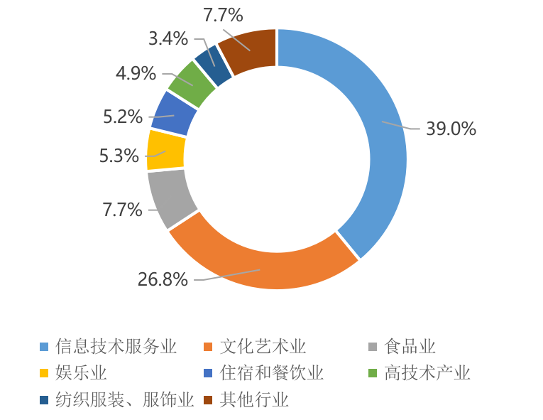

图3　涉民营企业知识产权案件行业分布

　　从诉讼主体看，民营企业是知识产权诉讼中最活跃的主体，反映民营企业知识产权保护意识较强。其中，仅原告为民营企业的案件528件，占全部民营企业知识产权案件的5.9%；仅被告为民营企业的案件3057件，占比34.1%，原、被告均为民营企业的案件5376件，占比60.0%。

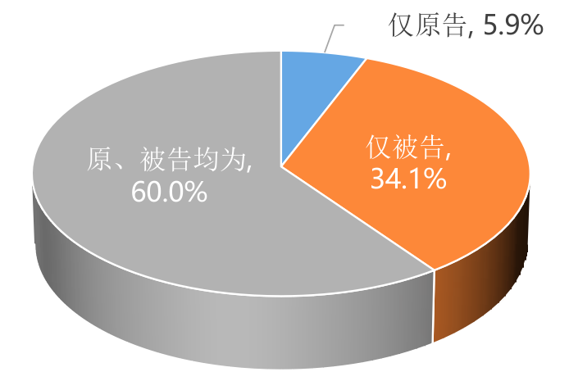

图4　民营企业参与知识产权案件情况

　　从案件标的额看，受理涉民营企业知识产权案件总标的额达27亿余元，民营企业知识产权的商业利益和竞争力不断凸显。其中，标的额在100万元至500万元的案件265件，500万元至1000万元的86件，1000万元至1亿元的36件，1亿元以上的5件。

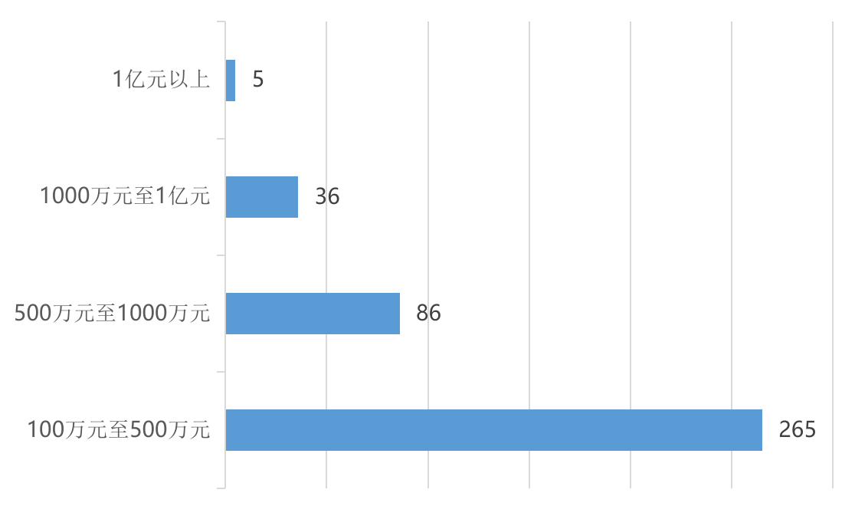

图5　涉民营企业知识产权案件标的额分布

　　二、民营企业知识产权保护存在的问题

　　（一）文创企业知识产权管理水平有待提升

　　在涉民营企业知识产权案件中，与文创产业相关的纠纷占有较大比重，案件反映以下问题：一是侵害作品信息网络传播权案件高发，该类案件在全部涉民营企业知识产权案件中占比74.1%，主要表现为民营企业运营的官网、公众号、社交媒体上未经许可擅自使用他人作品，企业对宣发内容审核不规范，员工知识产权意识有待加强。二是民营企业知识产权管理能力不足，部分企业因作品创作过程未留痕，著作权登记错误，采购作品未审查授权链条等，导致权属证据不足，影响后续维权。三是涉文创产业知识产权侵权方式复杂多样，如将动漫、小说中的知名形象或元素进行商标抢注、开发周边或改编为网络游戏形象，对文字作品进行洗稿、融梗、剪裁等形式的复合抄袭，网络游戏的“换皮”抄袭等，对民营企业的维权能力也提出了更高要求。

　　（二）民营企业品牌保护法律意识亟待增强

　　民营企业不断培育和发展民族品牌、自主品牌，是品牌创新的生力军，也是“中国创造”的重要载体。两年间，浦东法院共受理涉民营企业商标权纠纷689件，案件反映以下问题：一是小微企业、个体工商户等零售商被诉商标侵权的案件多发，占同类纠纷数量的31.6%，部分企业无法提供商品采购凭证，难以证明所售商品的合法来源，存在货源管理混乱、商品资质把控不严等问题。二是部分企业为牟取不正当利益，故意模仿他人知名商标，或不规范使用自有商标，不当攀附他人品牌商誉，存在品牌保护意识薄弱、诚信经营观念不强等问题，不利于企业长远发展。

　　（三）新业态新模式层出竞争形态日益复杂

　　数字时代背景下，民营企业在人工智能、大数据、云计算等技术支持下，开辟数字化市场空间，涌现出电子商务、社交媒体、文化娱乐等各类平台。两年间，浦东法院受理涉平台类案件2388件，案件反映以下问题：一是部分企业未经许可抓取、使用其他平台数据，对数据权益、数据安全的保护边界亟待通过司法裁判明确。二是新型竞争行为层出不穷，部分领域已经形成了针对平台经济的黑灰产业，如虚构用户数据、流量劫持、刷单炒信、强制弹窗等，对市场竞争秩序、企业平台管理和消费者合法权益造成损害。三是涉及平台责任的认定，算法推荐、内容聚合、虚拟房间等新技术的运用，使得平台经营者的责任边界趋于模糊，“避风港原则”的适用场景复杂化，权利人要求平台经营者承担侵权责任的案件显著增多。

　　（四）前沿领域技术合作较多容易产生争议

　　前沿技术研发的周期长、风险高、不确定因素多，易引发矛盾纠纷。两年间，浦东法院共受理涉民营企业技术类合同案件252件，技术领域涵盖集成电路设计、芯片制造、生物医药、新能源、新材料、高端设备、智能终端等，案件反映以下问题：一是技术开发方与委托方对合同约定不明，对技术标准、开发进度、交付节点、测试条件、验收方法等关键条款表述模糊，存在歧义，致使合同主体的权利义务界定不清，在履约时易发生争议。二是对技术可行性和研发风险评估不足，因高估研发能力而盲目承诺性能指标、交付期限，导致无法依约交付技术成果或实现技术功能，对合同顺利履行造成阻碍。三是合同履行不规范，通过微信聊天等电子形式增加、变更研发要求，未按照合同约定的方式进行验收或及时提出异议等，从而引发纠纷。

　　（五）商业秘密保护备受关注面临多重挑战

　　商业秘密是民营企业核心竞争力的重要载体，蕴含巨大的经济价值。两年间，浦东法院受理商业秘密案件34件，聚焦设备制造、化工制药等制造业，以及技术开发、餐饮、教育培训等服务业领域。案件反映以下问题：一是因员工离职引发的商业秘密纠纷频发，占比高达85%。离职员工多为企业的高级管理人员、核心技术人员或营销人员，对企业竞争利益造成损害。二是部分企业为实现竞业限制，以侵害商业秘密为由对员工提起诉讼，阻碍员工职业流动。三是快捷的信息传播方式加剧了商业秘密传播的便利度、隐蔽性，通过即时通讯工具、电子邮箱、云存储等方式传播商业秘密的行为高发，对民营企业升级保密技术手段、增强管理水平提出更高要求。四是民营企业的商业秘密保护能力相较于其保护需求严重不足，商业秘密的管理意识和诉讼能力亟待提升。

　　三、知识产权司法服务保障民营企业发展主要举措

　　两年来，浦东法院不断健全完善司法护企工作机制，全力优化民营企业司法服务保障举措。围绕知识产权保护等工作，发布《浦东法院司法服务保障民营经济发展壮大十项举措》，制定实施《浦东法院深入推进法治化营商环境建设专项行动实施方案》，着力提升民营企业司法服务保障效能。

　　（一）全面贯彻平等保护原则，依法平等保护民营企业合法权益

　　严格公正司法，平等保护民营企业合法权益，坚持各类经营主体的诉讼地位平等、法律适用平等、法律责任平等，为经营主体提供平等的知识产权司法保障。依法保护华为公司、支付宝公司、腾讯公司、淘宝公司、喜马拉雅公司、阅文公司、新创华公司、哔哩哔哩公司等民营企业知识产权，切实增强民营企业安全感。

　　平等保护不同国别、不同规模经营主体合法权益，为民营企业创新创业营造公平竞争的营商环境。在一起去标改造商品反向假冒商标侵权纠纷案中，法院认定被告某外资企业擅自将原告的清洁机器人产品去标后，改装为被告的检测机器人产品宣传展示，构成反向假冒的商标侵权，支持原告民营小微企业的全部诉请。

　　（二）实行最严格的司法保护，加大民营企业知识产权保护力度

　　严格落实《上海市浦东新区建立高水平知识产权保护制度若干规定》，严惩侵害民营企业知识产权的行为。在一起外籍人员重复侵害商业秘密纠纷案中，法院认定被告从原告处离职后，利用原告商业秘密抢夺客户，在已被前案判决构成商业秘密侵权的情况下，又另设主体继续实施侵权行为，遂适用若干规定关于两年内再次侵犯商业秘密从重处罚的规定，大幅提高法定赔偿数额，维护民营企业合法权益。

　　加大知识产权损害赔偿力度，显著提高诉讼赔偿金额，使侵权人付出足够的侵权代价。两年间，涉民营企业知识产权案件判决金额在100万元至500万元的案件68件，500万元至1000万元的11件，1000万元以上的5件。在一起涉百科词条数据不正当竞争纠纷案中，法院认定被告通过技术手段大量抓取原告的百科词条数据并在竞品中直接使用的行为构成不正当竞争，判决赔偿原告经济损失及合理开支共计1500万元。

　　积极适用知识产权侵权惩罚性赔偿，提高侵权代价和违法成本，保障民营企业获得充分赔偿。两年来，对8起民营企业提起诉讼的知识产权案件适用惩罚性赔偿，占同期惩罚性赔偿判决的72.7%，增强权利人对知识产权司法保护的获得感和安全感。在涉“地素”商标侵权及不正当竞争纠纷案中，法院认定被告长期变换使用原告“地素”商标，主观恶意明显，依法适用惩罚性赔偿，判赔总额达995万余元。该案获评上海知识产权保护十大典型案例。

　　（三）营造诚信健康市场环境，引导民营企业良性竞争创新发展

　　通过司法审判积极推进商业秘密保护工作，打击各类商业秘密侵权行为，对护航企业创新发展、维护市场竞争秩序、营造法治化营商环境，起到良好的法律效果和社会效果。在全国首例人工智能芯片领域侵犯商业秘密刑事案件中，法院认定被告人在离职前非法复制、传输被害单位的保密数据，构成侵犯商业秘密罪，判处有期徒刑二年，缓刑二年。该案在制止、打击犯罪的基础上，推动被害单位与被告人一揽子解决股权争议，助力被害单位尽快实现企业重整、恢复正常经营。该案获评上海法院依法平等保护促进民营经济发展典型案例。推进商业秘密保护协同联动共治，构建商业秘密“大保护”工作格局，与浦东新区检察院和市场监管局共同签订《关于建立浦东新区商业秘密保护联动协作机制的实施意见》，建立企业商业秘密保护“行、刑、民”衔接机制，获评上海市商业秘密保护改革创新工作十大典型事例。

　　积极探索新兴领域竞争保护规则，妥善审理跨境贸易、电子商务、大数据、人工智能等各领域竞争案件，依法严惩仿冒、搭便车、流量劫持、刷单炒信等破坏公平竞争、扰乱市场竞争秩序行为，促进企业健康发展。在一起网络游戏商业代练不正当竞争纠纷案中，法院认定网络代练交易平台提供的商业代练行为破坏了原告某知名游戏中内设的公平运营秩序，损害游戏实名制和未成年人防沉迷机制并从中获利，构成不正当竞争。该案维护了网络游戏运营秩序，亮明了司法保护未成年人权益的鲜明态度，入选人民法院案例库及人民法院反垄断和反不正当竞争典型案例。

　　（四）打击恶意诉讼虚假诉讼，保障民营企业经营活动正常开展

　　建立虚假诉讼防范和惩治机制，针对案件调解、审理过程中发现的虚假诉讼行为，及时向有关部门移送犯罪线索，向上级法院层报相关案件情况，规范知识产权维权行为，从源头减少案件诉讼增量。在北京某信息技术有限公司起诉的侵害作品信息网络传播权纠纷案中，法院对原告违规代理、伪造授权等不当行为依法予以处置。

　　准确识别恶意利用诉讼打击竞争对手、破坏企业商誉的行为，依法驳回其诉讼请求；对方请求损害赔偿的，依法予以支持，加重恶意诉讼的经济成本。在涉“光激化学发光均相免疫分析技术平台”商业诋毁纠纷案中，在被告科创板上市前夕，原告以被告曾向其发送侵权警告函为由提起诉讼，索赔达千万元。法院认定被告属于正当维权，判决驳回原告全部诉请，助力企业顺利上市。该案被《人民法院报》头版专题报道。在涉“天马”确认不侵害商标权纠纷案中，法院认定被告针对原告及其经销商发送侵权警告函、行政投诉及提起侵权诉讼的行为违反了诚实信用原则，具有恶意，判决被告赔偿原告因恶意诉讼造成的合理开支50余万元。

　　（五）发挥“三合一”机制效能，严惩侵害民营企业知识产权犯罪

　　在全国基层法院中率先探索由知识产权审判庭统一审理知识产权民事、刑事和行政案件的“三合一”审判机制，积极打造知识产权司法保护“浦东模式”，健全民营企业知识产权司法保护的制度基础。该项机制被评为浦东开发开放标志性首创案例，写入《国家知识产权战略纲要》，最高人民法院发文要求在全国法院推广。

　　支持和监督行政机关依法行政，维护知识产权行政管理秩序，指导民营企业合法经营。在一起恶意抢注国家重大工程名称行政诉讼案中，浦东新区知识产权局对原告恶意抢注国家重大工程名称“东数西算”的违法行为作出行政处罚，经法院开庭审理和释法说理，原告撤回行政诉讼，履行行政处罚，并书面承诺在后续经营中加强对商标申请工作的管理。

　　充分发挥刑罚惩治和震慑知识产权犯罪的功能，加大对侵犯民营企业知识产权犯罪行为的刑事打击力度。两年间，对侵犯民营企业知识产权的27名被告人判处刑罚，被害企业涵盖芯片、电子通讯、家居装饰、食品等多个产业领域。在被告人杨某某假冒注册商标案中，法院认定被告人制售假冒“华为”“中兴”品牌光猫产品，非法经营额达930余万元，依法对被告人判处有期徒刑三年，并处罚金470万元。

　　在涉民营企业知识产权刑事案件中探索开展刑事附带民事诉讼，一体解决刑事追责与民事赔偿问题，及时弥补被害单位的经济损失。在被告人张某某销售假冒注册商标的商品案中，商标权利人与被告人就商标侵权行为的民事赔偿部分达成调解，法院依法出具刑事附带民事调解书，实现知识产权的全方位救济。

　　（六）用好临时措施证据规则，强化民营企业知识产权保护实效

　　充分发挥诉前、诉中行为保全临时措施功能，在终审判决前先行责令被诉侵权人停止侵权行为，增强司法救济的及时性、便利性。两年来，浦东法院作出行为保全裁定8份，有效实现知识产权“快保护”，防止权利人“赢了官司输了市场”。在全国首例涉游戏未公开角色设计的商业秘密诉前行为保全案中，积极落实国务院《关于在有条件的自由贸易试验区和自由贸易港试点对接国际高标准推进制度型开放的若干措施》要求，依法快速对某知名游戏的内测泄密行为采取了保全措施，该案入选长三角地区人民法院服务保障新质生产力发展典型案例。

　　依法运用证据披露、举证妨碍等证据规则。逐项对标对表浦东新区综合改革试点首批授权事项任务清单，全面贯彻落实《浦东新区综合改革试点实施方案》，制定《浦东法院知识产权民事诉讼证据规则操作指引》，合理分配举证责任，督促侵权人披露损害赔偿证据。在涉“邵东家”“赤坂亭”等12起侵害商标权纠纷案中，作出责令侵权人提交纳税材料、财务账簿等证据的民事裁定书，有效减轻民营企业的举证负担。

　　（七）深入构建多元解纷体系，鼓励引导民营企业高效实质解纷

　　深入贯彻落实习近平总书记关于“法治建设既要抓末端、治已病，更要抓前端、治未病”的重要指示精神，构建形式多样、运行规范的诉调对接工作机制，畅通矛盾纠纷多元解决渠道，构建知识产权纠纷多元化解机制。与中国（浦东）知识产权保护中心、上海经贸商事调解中心、北京赛智知识产权调解中心、世界知识产权组织仲裁和调解上海中心等机构开展合作，形成人民调解、商事调解、专家调解、涉外调解等多层次、紧衔接、高效率的知识产权纠纷多元化解机制。有针对性地引导民营企业结合案件具体情况选择调解，两年间，成功调解各类知识产权纠纷1603件，实现纠纷实质性化解。

　　构建知识产权纠纷跨域联动联调机制。立足京沪两地互联网民营企业聚集的区位特点，与北京互联网法院签署京沪版权保护及治理合作框架协议，加强多元化解、协同治理、适法统一、调查研究等方面的协商合作，汇聚跨区域司法合力。依托京沪版权保护及治理合作机制成功化解京沪两地三批共计237件知识产权纠纷，涉案总金额1.89亿元，涉及优酷、哔哩哔哩等多家民营互联网头部企业，该做法入选上海法院法治化营商环境建设典型事例。

　　（八）加强法律政策宣传引导，积极营造民营企业良好法治环境

　　主动“问需于企、问计于企”，开展多种形式的产业调研，助力企业行稳致远。深入张江科学园等科创园区以及临港新片区等区域，以及华为、哔哩哔哩、喜马拉雅、阅文集团等辖区知名民营企业，实地调研民营企业知识产权司法保护需求。围绕民营企业关注的人工智能、数字经济、知识产权侵权惩罚性赔偿等热点问题开展多场司法研讨会，邀请民营企业代表参会建言献策。

　　“送法进企”提升治理效能，持续营造尊重民营企业知识产权的公平竞争秩序和良好社会氛围。与临港新片区市场监管局共建临港新片区知识产权法律服务保障基地，为新片区企业提供专业诉讼维权咨询和服务。受邀为企业代表开展知识产权授课交流活动，邀请民营企业代表参与公众开放日、巡回审判活动，指导民营企业规范经营。向民营企业、行业协会、上级主管部门等发送司法建议，促进民营企业强化产品防伪溯源审查、加强企业合规管理，得到被建议单位的积极回应。

　　民营经济发展前景广阔、大有可为。上海市浦东新区人民法院将坚持以习近平新时代中国特色社会主义思想为指导，深入学习贯彻习近平法治思想，坚决贯彻落实党中央决策部署，充分发挥知识产权审判职能作用，以高质量审判服务民营企业高质量发展，加快营造市场化、法治化、国际化一流营商环境，优化民营企业发展环境，护航民营经济健康发展，行稳致远。